附件1
【教育部新聞稿】
旗山農工走過88，活力再現
日期：101年9月27日
發稿單位：教育部中部辦公室第三科
單位連絡人：謝佩蓉
電話：04-37061309
E-mail：e-3507@mail.tpde.edu.tw

陣陣掌聲響起，馬英九總統親臨旗山，為風災中受損嚴重的旗尾橋舉行啟用典禮，國立旗山農工的軍樂社有幸參加此一隆重典禮，在陳龔聲校長率領下，爲旗尾橋及旗山農工奏出重生的樂章。絕無僅有的旗農宋江陣社團，亦在校長的帶領下受邀參與內門宋江陣的活動，上開活動，不但為旗山農工打響了知名度，更顯示旗山農工為社區活動及民俗技藝傳承的用心與投入。除了讓學生參與在地文化，瞭解自己生長的土地，進而融入社區，更讓大家看到旗農如何走出莫拉克，再次展現出學生的活力。也為旗山農工走過88，活力再現，做了最佳的詮釋。旗農不但走出了「莫拉克」、走出了「88風災」的陰霾，且更顯茁壯。
民國98年8月8日「莫拉克」颱風重創南臺灣，高雄市旗山區的旗山農工災損嚴重，然學校仍以人溺己溺的精神，戮力協助旗山地區完成災後復原的工作。當時教育部長親自於旗山農工召開災後就學會議，明快果決指示受災區學生的就學及相關配套措施。
轉眼三年過去了，當初在風災中入學的孩子也順利完成學業。這三年中，曾為指揮中心的旗山農工，在教育部重振災區的大力支持下，主辦了99年農業類科技藝競賽，來自全國400多位師生，共同見證旗山災後重生的成果。三天的技藝競賽，為旗山注入了新的活力。
災後的重建工作，在教育部挹注經費與大力支持下，於一年的時間即完成「勤藝樓」興建工程。勤藝樓內環保素材的使用及嶄新建築方式，榮獲了內政部綠建築標章的「銀級」證書，此獎更是全國學校難得的殊榮。勤藝樓內有食品科及家政科老師精心規劃的丙級檢定場所，讓學生熟稔該項技能，未來無論是應試或進入職場，都能得心應手。
旗山農工不因風災而倒下，機械科在88風災過後的三年中，榮獲全國技能競賽模具職類的金、銀獎項，並接受馬總統親自頒獎之殊榮；今年洪敏軒及楊皓惟2位獲金、銀獎項的學生，更獲得參加國際技能競賽第二階段國手選拔，取得為國爭光機會。這份榮耀來自於學生的努力不懈及旗山農工旺盛的生命力，更感謝機械科楊淋貴老師放棄個人休息時間，不分晝夜的付出與指導；楊老師總是以學生的成就為優先，透過科內老師和科主任的協助，以及全校行政團隊和校長的領導，更是造就旗山農工機械科「2年1國手、年年有金手」的佳績。
旗農走出陰霾，走過風災，以熱情活力的軍樂隊及宋江陣社團與社區相交融；以農科技藝競賽揚名海外；以完善的「勤藝樓」設施設備，提升學生技能檢定通過率；以全國技能競賽的金、銀獎項，讓學生迎接更美好的未來，更肯定自己、活出自我，旗山已重現旺盛活力與生機。

建議受訪人員資料
國立旗山農工校長陳龔聲 聯絡電話:07-6612501轉200；0932-790761
國立旗山農工學務主任楊健華 聯絡電話:07-6612501轉230；0922-280977

圖1  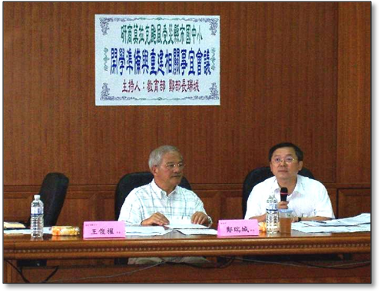 | 圖2  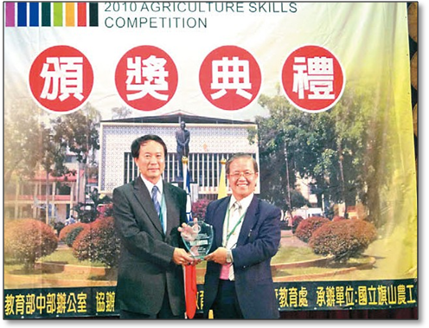
圖片說明：88風災指揮中心：教育部鄭前部長於旗山農工召開莫拉克颱風受災縣市學校災後重建事宜會議。 | 圖片說明：99年農科技藝競賽頒獎典禮：由教育部中部辦公室黃新發副主任蒞臨會場頒獎。
圖3  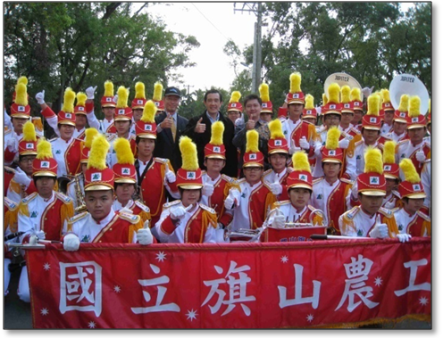 | 圖4  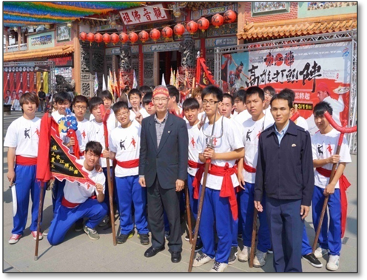
圖片說明：馬英九總統於旗山主持旗尾橋通車典禮，與旗山農工軍樂社合影。 | 圖片說明：旗山農工陳龔聲校長帶領旗農宋江陣社團融入社區「高雄打頭陣-宋江陣」活動。
圖5  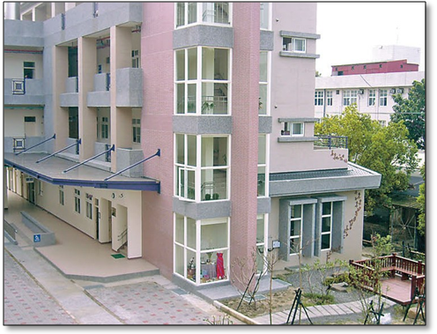 | 圖6  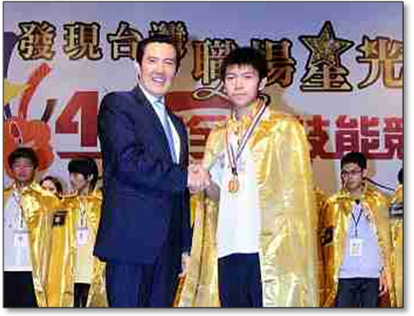
圖片說明：學生技能學習的最佳場所：榮獲內政部綠建築標章「銀級」證書之「勤藝樓」。 | 圖片說明：馬總統親自頒發獎牌給全國技能競賽模具職類金牌得主-旗山農工機械科洪敏軒。

